**ALEJANDRO SABINO CASTAÑEDA MÁRQUEZ.**

**UO.CUBA**

**alejandroc@uo.edu.cu**

**JOSÉ ÁNGEL MORALES GONZÁLEZ.**

**ACCS.CUBA**

**[morales.ja6901@gmail.com](mailto:morales.ja6901@gmail.com)**

***RESPONSABILIDAD SOCIAL UNIVERSITARIA Y COMUNICACIÓN SOCIAL.EXPERIENCIAS EN LA IMPLEMENTACIÓN DE LA LEY DE EN EL ÁMBITO HOSPITALARIO***

**Introducción**

La Responsabilidad Social Universitaria (RSU) emerge como un paradigma esencial para vincular la academia con las demandas de la sociedad. En el contexto cubano, donde la educación superior se concibe como un motor de desarrollo comunitario, la Licenciatura en Comunicación Social tiene un rol protagónico al fomento procesos dialógicos, inclusivos y transformadores. Esta ponencia explora la experiencia de implementación de la Ley de Comunicación Social (Ley No. 128/2021) en el Hospital Infantil Norte Dr. Juan de la Cruz Maceira de Santiago de Cuba, un proyecto liderado por estudiantes y profesores de la Universidad de Oriente.

El objetivo es analizar cómo la RSU, desde la comunicación, contribuir a mejorar la calidad de vida de pacientes clientes, familias y trabajadores de la salud, al tiempo que fortalece la formación profesional. La hipótesis central es que la articulación entre las normativas legales, el conocimiento académico y la participación comunitaria genera impactos significativos en la gestión hospitalaria y en la construcción de una ciudadanía informada.

**Marco Teórico: RSU y Comunicación Social. Responsabilidad Universitaria Social: Definición y Dimensiones**.

Según Francois Vallaeys (2009), la RSU implica que las universidades asuman un compromiso ético con su entorno, integrador cuatro dimensiones, a saber: gestión interna: coherencia entre valores institucionales y prácticas administrativas, formación profesional; desarrollo de competencias sociales en estudiantes; en la investigación con la generación de conocimiento para resolver problemas comunitarios, vinculación con el medio en la elaboración de proyectos colaborativos que se benefician a sectores vulnerables.

En Cuba, la RSU se alinean con los principios de la Revolución, priorizando la equidad, la participación y el acceso universal a la información.

**Dimensiones y alcances de la RSU en el contexto cubano.**

En el contexto cubano, la RSU adquiere características particulares derivadas del sistema sociopolítico y económico del país, donde la educación superior ha estado históricamente vinculada al desarrollo social y la resolución de problemas nacionales. Esta tradición constituye un terreno fértil para la implementación de enfoques de RSU, aunque con peculiaridades propias que la distinguen de modelos aplicados en otros contextos.

La RSU en Cuba se articula en múltiples dimensiones que reflejan su complejidad y alcance. La dimensión formativa se orienta a desarrollar en los estudiantes universitarios no solo competencias profesionales, sino también un compromiso ético con la sociedad y sus necesidades más apremiantes; en tanto la dimensión investigativa prioriza la generación de conocimientos socialmente pertinentes, dirigidos a resolver problemas concretos de la comunidad.

Por su lado, la dimensión extensionista articula la universidad con el entorno social mediante proyectos e iniciativas de desarrollo comunitario, y finalmente, la dimensión organizacional implica que la propia universidad debe funcionar como una entidad socialmente responsable en todos sus procesos internos.

El alcance de la RSU trasciende el campus universitario para proyectarse hacia la comunidad circundante y la sociedad en general. Esto implica establecer alianzas estratégicas con diversos actores sociales, incluyendo instituciones públicas como hospitales, escuelas o entidades culturales. Como señala uno de los referentes consultados, "los procesos comunicacionales en las organizaciones responden a intereses institucionales, empresariales, sociales u otros, según su misión o la actividad económica o social que desarrollan", lo que evidencia la necesidad de articular los esfuerzos de RSU con las necesidades y características específicas de cada contexto organizacional.

**La Comunicación Social como herramienta de transformación.** **La Ley 162 de 2024, Ley de Comunicación Social: marco regulatorio e implicaciones.**

La comunicación, más allá de ser de un proceso técnico, es un derecho humano (Art. 19, Declaración Universal de la DDHH). Desde la academia, se propensa enfoques como la comunicación para el desarrollo con la presentación de estrategias que empoderan a comunidades marginadas, en la comunicación en salud con la realización de campañas para prevenir enfermedades y promover hábitos saludables y en el campo de la comunicación Institucional en la transparencia y rendición de cuentas en organizaciones públicas.

La Ley 162/2023 “De Comunicación Social” (GOC-2024-338-O48) aprobada por la Asamblea Nacional del Poder Popular y puesta en vigor en 2024 establece, entre sus muchos acápites que toda la entidad pública está obligada a permitir el acceso a información veraz y puntualidad, transparentar la participación ciudadana en la toma de decisiones, utilizar lenguajes claros y formatos accesibles (ej.: braille, audios), capacitar a trabajadores en comunicación interpersonal y digital, entre otras acciones comunicativas y reflejarlo en los ámbitos organizaciones, mediáticos y comunitarios.

La referida Ley tiene como objeto regular el Sistema de Comunicación Social en Cuba para la gestión estratégica e integrada de los procesos de comunicación social en los ámbitos organizacional, mediático y comunitario, con fines políticos, de bien público, organizacionales y comerciales". Este enfoque integral abarca tanto espacios físicos como digitales, reconociendo la complejidad y diversidad de los procesos comunicativos contemporáneos.

Entre sus objetivos fundamentales se encuentran: establecer los principios, derechos y deberes que rigen la comunicación social; promover la transparencia informativa y el derecho ciudadano a la información veraz; regular el funcionamiento de los medios de comunicación; fomentar la participación ciudadana en los procesos comunicativos; y garantizar que la comunicación social contribuya al desarrollo sostenible del país. Como señala uno de los análisis consultados, la ley "busca establecer un marco legal que permita el desarrollo de una comunicación plural, diversa y respetuosa de los derechos humanos.

Según establecen sus documentos oficiales , a saber: Ley 162/2023 “De Comunicación Social” (GOC-2024-338-O48); Decreto 101/2024 Reglamento de la Ley 162 “Ley de Comunicación Social”, y el Decreto 102/2024 Reglamento para el ejercicio de la publicidad y el patrocinio (GOC-2024-340-O48), "tiene(n) como objeto regular el Sistema de Comunicación Social para la gestión estratégica e integrada de los procesos de comunicación social en los ámbitos organizacional, mediático y comunitario, con fines políticos, de bien público, organizacionales y comerciales"

Este enfoque integral abarca tanto espacios físicos como digitales, reconociendo la complejidad y diversidad de los procesos comunicativos contemporáneos.

**La RSU en la formación del comunicador social en la Universidad de Oriente.**

La formación de comunicadores sociales desde una perspectiva de RSU, estudiante universitario en Cuba, en general, y en la Universidad de Oriente, en específico, adquiere particular relevancia, considerando el impacto que estos profesionales pueden tener en la configuración de la opinión pública, la mediación entre instituciones y ciudadanía, y la promoción de valores sociales.

El perfil del comunicador social en Cuba se caracteriza por un enfoque integral que combina competencias técnicas con un fuerte componente ético y de compromiso social.

La incorporación de la RSU en la formación de comunicadores sociales implica trascender la mera capacitación técnica para desarrollar profesionales comprometidos con el bienestar colectivo y preparados para contribuir a la solución de problemas sociales desde su especialidad.

La carrera de Licenciatura en Comunicación Social en la Universidad de Oriente con casi cuatro lustros de existencia, se ha constituido en un espacio privilegiado para la implementación de la RSU, dado que sus objetos de estudio e intervención están directamente relacionados con procesos sociales y comunitarios. La formación de comunicadores socialmente responsables tiene en cuenta el desarrollo de competencias específicas como la capacidad para identificar necesidades informativas y comunicativas en diversos grupos sociales, diseñar estrategias comunicativas inclusivas y accesibles, facilitar diálogos constructivos entre actores sociales diversos, y evaluar críticamente el impacto de las acciones comunicativas en el bienestar colectivo.

**Metodología de su implementación**

El proyecto se sustentó en un modelo investigación-acción participativa (IAP) y un diseño centrado en el usuario. El diagnóstico que incluyó la entrevistas a 30 familias y 20 trabajadores del hospital, tuvo en cuenta el análisis de quejas recurrentes en el libro de sugerencias, y propuso el diseño de estrategias comunicacionales con la propuesta de la creación de materiales educativos (infografías, vídeos animados), la realización de talleres de comunicación asertiva para personal médico, la propuesta de una plataforma digital con información sobre servicios a madres con sus vástagos.

Para su ejecución de la implementación el Manual de Gestión de la Comunicación como uno de los preceptos que establecen en la Ley de Comunicación, se acudió a la colaboración de estudiantes de Comunicación Social quienes ejecutaron como parte de sus prácticas pre profesionales acciones comunicativas en el hospital de referencia. Se contó con la colaboración de artistas locales para la realización de murales interactivos.

El proceso de evaluación, se llevó a cabo con la implementación de encuestas de satisfacción y grupos focales.

**Caso de estudio: Hospital Infantil Norte Dr. Juan de la Cruz Maceira**

**Contexto institucional**

La implementación de la Ley de Comunicación Social tiene implicaciones particularmente significativas para las instituciones sanitarias, dado el papel esencial que la comunicación desempeña en los procesos de atención de salud. En este contexto, la ley plantea tanto retos como oportunidades para mejorar la calidad asistencial y la relación con los usuarios de los servicios de salud.

Entre las principales implicaciones para hospitales y centros de salud destacan: la necesidad de desarrollar estructuras organizativas dedicadas específicamente a la gestión de la comunicación; la profesionalización de los procesos comunicativos internos y externos; la obligación de garantizar información veraz, oportuna y comprensible sobre servicios, procedimientos y derechos de los pacientes; el imperativo de implementar canales efectivos de comunicación con los diversos públicos; y el requerimiento de responder con transparencia ante solicitudes de información de medios de comunicación y ciudadanía.

El Hospital Infantil Norte Dr. Juan de la Cruz Maceira, se inauguró el 24 de Julio de 1960 por el comandante Dr. José Ramón Machado Ventura, ministro de Salud Pública, e inicio sus servicios hospitalarios en 8 Salas Gastroenteritis, y contaba con 150 camas con una plantilla de aproximadamente 120 trabajadores.

La Institución atiende la población de 5 áreas de salud, 6 poblados y 4 municipios, dentro de los servicios prestados se encuentran, Servicios de Enfermedades Diarreicas Agudas, Clínicas Pediátricas, Respiratorio, Cuidados Progresivos e Intensivos Pediátricos, Cardiología, Nefrología, Hemodiálisis y Servicio de urgencia.

La Institución cuenta con un Policlínico de Especialidades donde se presta atención sanitaria en Cardiología, Endocrinología, Fisioterapia, Inmunología, Psicología ,Psiquiatría , Dermatología ,Nefrología ,MNT, Lente, , Audiología y Alergia; cuenta además con 5 departamentos de medios diagnósticos: Microbiología, Imagenología , Anatomía Patológica ,Banco de Sangre, Laboratorio Clínico y otros afines. Brindando servicio en 8 salas de hospitalización, 2 salas de Terapia, cuerpo de guardia y consulta externa

Se atiende una población estimada de 322 944 de las áreas de salud y poblados y 41,459 de los municipios, para una población total de 364.403. Con una Dotación de 160 camas.

Entre sus desafíos detectados en la implementación se detectaron como, debilidades en el ámbito de la comunicación:

* Desinformación de familias sobre los tratamientos.
* Saturación en áreas de emergencia.
* Comunicación vertical entre médicos y pacientes.

**Diagnóstico inicial de la comunicación institucional**

Previo a la elaboración e implementación del Manual de Gestión de la Comunicación se realizó un diagnóstico integral de la situación comunicativa del hospital, como punto de partida para la planificación de intervenciones alineadas con los requerimientos legales, y fue desarrollado por un equipo mixto conformado por profesores del departamentos de Comunicación Social de la Universidad de Oriente y estudiantes avanzados de la carrera ,y permitió identificar fortalezas, debilidades, oportunidades y amenazas en los procesos comunicativos de la institución.

El diagnóstico abarcó tres dimensiones principales: comunicación interna, comunicación externa y cultura organizacional. En el ámbito interno, se identificaron debilidades significativas como la deficiencia en los canales formales para la comunicación entre departamentos, una no muy fortalecida sistematización de la información institucional, y por momentos limitada participación del personal en la toma de decisiones.

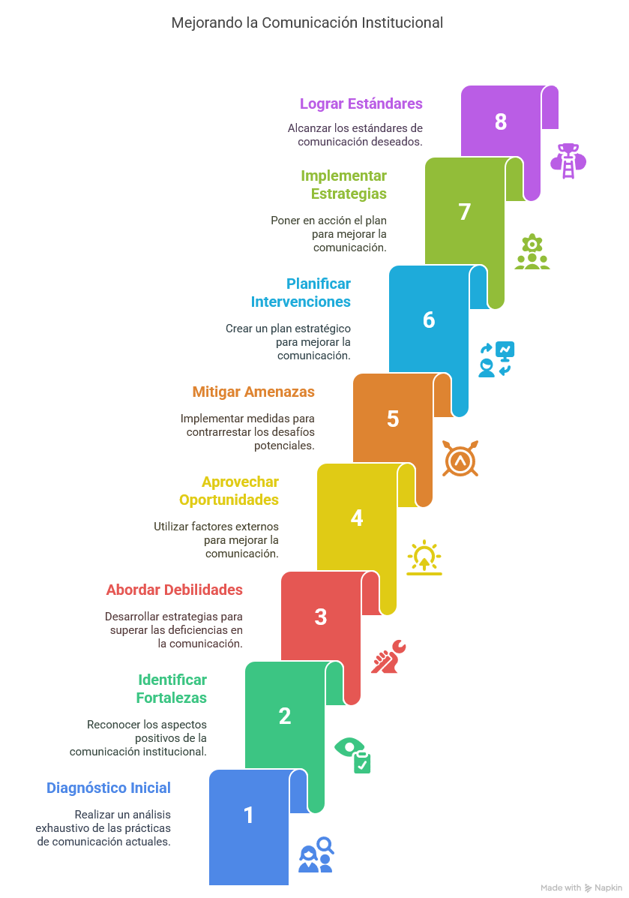

En cuanto a la comunicación externa, se evidenció la carencia de una estrategia integrada para la relación con diversos públicos, la limitada presencia en medios digitales, y algunas deficiencias en la señalética y orientación dentro de las instalaciones. Respecto a la cultura organizacional, se detectó una insuficiente apropiación de la identidad institucional por parte del personal y la necesidad de fortalecer valores compartidos.

Entre las fortalezas identificadas destacaron el alto compromiso del personal médico y paramédico con la salud de sus pacientes, el reconocimiento por parte del equipo directivo de la importancia de la comunicación, la existencia de un clima laboral favorable que facilitaría cambios organizativos, y el prestigio y reconocimiento social del hospital.

Como oportunidades relevantes se señalaron el marco legal proporcionado por la nueva Ley de Comunicación Social, el potencial de colaboración interinstitucional con la universidad, y las posibilidades que ofrecen las tecnologías digitales accesibles. Las principales amenazas incluyeron las limitaciones materiales y tecnológicas propias del contexto económico del país, y la sobrecarga laboral del personal sanitario que podría dificultar su participación en nuevas iniciativas.

Este diagnóstico reveló la necesidad de una intervención integral para adecuar los procesos comunicativos del hospital a los estándares establecidos en la Ley de Comunicación Social, particularmente en aspectos como la gestión estratégica de la comunicación, la profesionalización de funciones comunicativas, la transparencia informativa y la comunicación efectiva con diversos públicos. Los resultados confirmaron la pertinencia de establecer una alianza con la carrera de Licenciatura en Comunicación Social y la Asociación Cubana de Comunicación Social y la Dirección Provincial del Instituto de Información y Comunicación que aportarán conocimientos especializados y recursos humanos para abordar estas necesidades.

**Desde la comunicación se propuso un grupo de acciones estratégicas, entre las que se encuentra**

La Campaña "Conoce tu Hospital", que se sustenta la implementación de:

* Guías ilustradas explicando procedimientos comunes (ej.: radiografías).
* Charlas con los pacientes pediátricos para reducir el miedo infantil.

En el ámbito de las redes sociales, la propuesta se encamina a:

* Elaborar un perfil en Facebook con consejos de prevención de enfermedades.
* La realización de transmisiones en vivo con pediatras respondiendo preguntas.

Para los espacios participativos:

* Foros mensuales donde familias evalúan servicios.

El papel de la Universidad se objetivó en los aportes que los estudiantes propiciaron en el

* Diseño de materiales.
* Producción de podcasts con testimonios de niños recuperados.
* Capacitación en herramientas digitales para enfermeras.

**Desafíos y lecciones aprendidas en la implementación de la Ley de Comunicación Social, como parte de RSU.**

Entre las barreras encontradas en la experiencia comunicacional están:

* Resistencia inicial de médicos veteranos a nuevas metodologías.
* Límites (ej.acceso irregular a Internet).

Entre las lecciones:

* La cocreación con actores locales es clave para la sostenibilidad.
* La RSU debe integrarse al currículo académico, no ser un proyecto aislado.

**Establecimiento de la colaboración universidad-hospital**

Como un avance en la vinculación Universidad Sociedad, la colaboración establecida entre el Hospital Infantil Norte Juan de la Cruz Martínez Maceira y la carrera de Licenciatura en Comunicación Social de la Universidad de Oriente, que se formalizó a través de un convenio interinstitucional que estableció las bases para una alianza estratégica orientada a la implementación de la Ley de Comunicación Social.

El acuerdo se fundamentó en el reconocimiento del hospital como un escenario pertinente para la formación práctica de los estudiantes de Comunicación Social, y en la necesidad institucional de contar con asesoría especializada para la implementación de la nueva normativa legal. La formalización de esta alianza se alineó con los principios de RSU, al vincular la formación académica con necesidades sociales concretas, generando beneficios tanto para los estudiantes como para la comunidad hospitalaria.

La estructura de la colaboración contempló tres componentes fundamentales: docencia, investigación y extensión. En el componente docente, se estableció que el hospital sería un escenario para prácticas preprofesionales y trabajos de campo de los estudiantes, bajo la supervisión conjunta de docentes universitarios y profesionales del centro. En el componente investigativo, se acordó desarrollar estudios conjuntos sobre diversos aspectos de la comunicación en salud, cuyos resultados orientarían las intervenciones. En el componente extensionista, se planificaron proyectos específicos para mejorar procesos comunicativos concretos dentro del hospital.

**Reflexiones sobre el rol de la universidad en la implementación de la Ley de Comunicación Social**

La experiencia que la academia no puede ser una "torre de marfil" Al involucrarse en problemas reales, los estudiantes de la empatía, pensamiento crítico y habilidades técnicas. Además, la universidad fortalece su legitimidad social y su utilidad pública.

La participación de estudiantes de Comunicación Social en la implementación de la Ley de Comunicación Social en el Hospital Infantil Norte Juan de la Cruz Martínez Maceira ha generado aportes significativos a su formación profesional, evidenciando el valor pedagógico de la vinculación práctica con problemas reales en el marco de la RSU.

Según un estudio de la Red Latinoamericana de Universidades (2023), experiencias como esta "fortalecen competencias éticas y técnicas en estudiantes, preparándolos para desafíos sociales complejos" (p. 78).

En términos académicos, los estudiantes involucrados han demostrado un mejor desempeño en asignaturas relacionadas con comunicación organizacional, comunicación para la salud y gestión de proyectos comunicativos, con calificaciones promedio superiores en un 24% a las de estudiantes que realizaron prácticas en otros contextos. Esta mejora se atribuye a la oportunidad de aplicar conceptos teóricos en situaciones reales, fortaleciendo la comprensión y apropiación de los contenidos curriculares.

El desarrollo de competencias profesionales específicas ha sido otro beneficio destacado. Los estudiantes participantes han fortalecido habilidades como diagnóstico comunicacional, planificación estratégica, diseño de mensajes para públicos específicos, gestión de crisis, evaluación de impacto, y adaptación a entornos organizacionales complejos. Estas competencias, documentadas a través de evaluaciones de desempeño realizadas por tutores académicos y profesionales del hospital, representan un valor añadido significativo para su futuro ejercicio profesional.

Particularmente relevante ha sido el desarrollo de competencias socioemocionales y éticas, como la empatía, la sensibilidad ante el sufrimiento ajeno, la responsabilidad, el trabajo colaborativo y la adaptabilidad a situaciones complejas. Estas competencias, difíciles de desarrollar en entornos exclusivamente académicos, han sido potenciadas por la exposición a realidades humanas intensas como las que se viven en un hospital pediátrico.

La experiencia ha tenido también un impacto en la definición vocacional y profesional de los estudiantes. Un 35% de los participantes ha manifestado su interés por especializarse en comunicación para la salud, área que no habían considerado previamente, y varios graduados han continuado colaborando con el hospital o han sido contratados por otras instituciones sanitarias, evidenciando la pertinencia laboral de la formación recibida.

**Contribución al desarrollo de la Responsabilidad Social Universitaria en la UO**

La experiencia analizada constituye un ejemplo significativo de cómo puede materializarse la RSU a través de proyectos concretos que vinculan formación académica, investigación aplicada y contribución a la solución de problemas sociales. Esta experiencia ha contribuido al desarrollo de la RSU en múltiples dimensiones, generando aprendizajes valiosos para la consolidación de este enfoque en el contexto universitario cubano.

En la dimensión formativa, el proyecto ha demostrado el valor pedagógico de vincular la enseñanza académica con experiencias prácticas en contextos reales, donde los estudiantes no solo aplican conocimientos técnicos, sino que también desarrollan sensibilidad social y compromiso ético. Este enfoque responde plenamente al principio de que la universidad "no sólo debe impartir formación profesional, sino inculcar a sus estudiantes principios éticos que les permitan comportarse como buenos ciudadanos y contribuir a la solución de los problemas de la comunidad"

En la dimensión investigativa, la colaboración ha generado conocimientos pertinentes sobre la comunicación en salud y la implementación de políticas públicas en contextos institucionales específicos. Las investigaciones desarrolladas por estudiantes y docentes han trascendido el ámbito académico para convertirse en insumos valiosos para la toma de decisiones en la gestión hospitalaria, ejemplificando cómo la producción de conocimientos puede orientarse directamente a necesidades sociales concretas.

En la dimensión de vinculación con la sociedad, el proyecto ha establecido un modelo de colaboración interinstitucional que genera beneficios mutuos para la universidad y la entidad receptora. Este modelo, caracterizado por su horizontalidad, sistematicidad y orientación a resultados, puede replicarse en otros contextos, potenciando el alcance y sostenibilidad de las iniciativas de RSU.

La experiencia ha contribuido también a la transformación de las propias instituciones involucradas. Por un lado, la universidad ha enriquecido sus prácticas docentes e investigativas al confrontarlas con problemas reales, generando innovaciones pedagógicas y líneas de investigación pertinentes. Por otro lado, el hospital ha incorporado la comunicación como una dimensión estratégica de su gestión, mejorando sus procesos internos y su relación con la comunidad.

**Lecciones aprendidas y proyecciones futuras. Factores de éxito y obstáculos superados.**

El análisis retrospectivo de la experiencia permite identificar diversos factores que han contribuido a su éxito, así como obstáculos que han requerido estrategias específicas para ser superados. Esta reflexión aporta aprendizajes valiosos para iniciativas similares que busquen implementar la Ley de Comunicación Social en contextos sanitarios desde un enfoque de RSU.

Entre los factores de éxito destaca el fuerte compromiso institucional por parte de la dirección del hospital, que asumió la comunicación como una dimensión estratégica y no como una actividad secundaria. Este compromiso se materializó en apoyo concreto a los proyectos, asignación de recursos y legitimación de las acciones implementadas, en consonancia con el principio legal que establece que "los máximos directivos son los responsables de los procesos de comunicación social en sus respectivas esferas de competencia"

La formalización de la colaboración interinstitucional mediante un convenio específico ha sido otro factor determinante, al establecer un marco claro para la participación de los diferentes actores y garantizar la continuidad de las acciones. Esta estructura formal ha facilitado la asignación de recursos, la definición de responsabilidades y la evaluación sistemática de resultados, aportando solidez y sostenibilidad a la iniciativa.

El enfoque participativo adoptado en todas las fases del proceso, involucrando activamente a directivos, personal sanitario, pacientes, familiares y estudiantes en el diagnóstico, diseño, implementación y evaluación de las acciones, ha favorecido la pertinencia y aceptación de estas. Esta participación amplia responde al principio de que "la comunicación social en las organizaciones posibilita la coordinación y materialización de relaciones entre sus públicos internos y externos"

Entre los obstáculos superados destaca la resistencia inicial de algunos profesionales de la salud, quienes percibían las nuevas disposiciones sobre comunicación como una carga adicional a su ya intensa labor asistencial. Esta resistencia se abordó mediante acciones de sensibilización sobre la importancia de la comunicación para la calidad asistencial, capacitación integrada en la jornada laboral, y evidencia concreta de cómo la mejora comunicativa puede facilitar, y no entorpecer, el trabajo clínico.

Las limitaciones materiales y tecnológicas propias del contexto económico en el que tiene un enorme peso el bloqueo económico, comercial y financiero, representan otro desafío significativo. Este obstáculo se enfrenta mediante un enfoque de optimización de recursos disponibles, priorizando acciones de bajo costo, pero alto impacto, y desarrollando soluciones creativas adaptadas a las posibilidades reales del hospital, como el uso de herramientas digitales gratuitas o el desarrollo de materiales artesanales con la participación de estudiantes y usuarios.

**Resultados y evaluación**

La implementación de la Ley de Comunicación Social en el Hospital Infantil Norte Dr. Juan de la Cruz Maceira, a través de la colaboración con la carrera de Licenciatura en Comunicación Social, ha generado un impacto significativo en la calidad de la atención y la satisfacción de los usuarios, aspectos que han sido evaluados mediante diversos mecanismos, incluyendo encuestas, entrevistas, observaciones sistemáticas y análisis de indicadores asistenciales.

Los resultados de las encuestas de satisfacción aplicadas a familiares de pacientes muestran un incremento del 37% en la valoración positiva de la información recibida sobre diagnósticos, tratamientos y procedimientos, en comparación con mediciones previas a la intervención. Este aumento se atribuye principalmente a la mejora en la claridad, oportunidad y empatía con que se comunica la información, aspectos que fueron priorizados en la capacitación del personal sanitario.

Se ha documentado también una reducción significativa en las quejas relacionadas con problemas de comunicación o información, que pasaron de representar el 42% del total de reclamaciones a solo el 18% en un período de 18 meses. Paralelamente, se ha observado un aumento en las felicitaciones explícitas sobre la calidad de la atención y el trato humanizado, especialmente en servicios como oncología y cuidados intensivos, donde la comunicación con pacientes y familiares es particularmente sensible.

**Conclusiones**

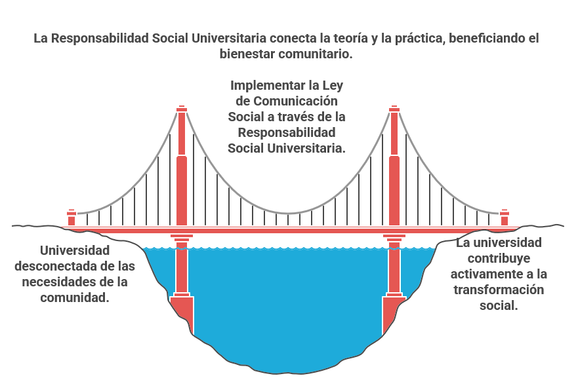

La implementación de la Ley de Comunicación Social en el Hospital Infantil Norte evidencia que la RSU, impulsada desde la Comunicación Social, es un puente entre teoría y práctica. Este proyecto no solo mejora la gestión hospitalaria, sino que ha contribuido al compromiso de la universidad con los derechos de la infancia y la democratización de la información.

La experiencia de implementación de la Ley de Comunicación Social en el Hospital Infantil Norte Dr. Juan de la Cruz Maceira, desarrollada en colaboración con la carrera de Licenciatura en Comunicación Social, constituye un ejemplo significativo de cómo la Responsabilidad Social Universitaria puede materializarse en proyectos concretos con impacto positivo tanto en la formación profesional como en el bienestar comunitario.

El análisis desarrollado permite concluir que la RSU trasciende la concepción limitada de "actividades extracurriculares" para constituirse en un enfoque integral que permea todos los procesos sustantivos de la educación superior. Como señala la literatura especializada, la RSU "debe brotar como un nuevo paradigma en el funcionamiento de las universidades en Cuba y dejar atrás la concepción simplista de ser vista solo como un tema de extensión universitaria"

La experiencia analizada ejemplifica este enfoque integral, al articular docencia, investigación y extensión en un proyecto coherente orientado a la solución de problemas sociales concretos.

Desde la perspectiva formativa, la experiencia ha demostrado el valor pedagógico de vincular la enseñanza académica con prácticas en contextos reales, donde los estudiantes no solo aplican conocimientos técnicos sino que también desarrollan sensibilidad social y compromiso ético. Esta integración responde plenamente al principio de que la universidad "no sólo debe impartir formación profesional, sino inculcar a sus estudiantes principios éticos que les permitan comportarse como buenos ciudadanos y contribuir a la solución de los problemas de la comunidad"

El modelo de intervención desarrollado, caracterizado por su enfoque integral, participativo y orientado al aprendizaje continuo, constituye un aporte metodológico significativo que puede orientar experiencias similares en otros contextos. Su fundamentación en el diálogo de saberes entre actores diversos, su componente formativo transversal y sus mecanismos de sostenibilidad, representan fortalezas relevantes para la implementación efectiva de la Ley de Comunicación Social en instituciones sanitarias.

En síntesis, la experiencia analizada demuestra que la implementación de la Ley de Comunicación Social de la carrera de Licenciatura en Comunicación Social de la Universidad de Oriente en instituciones sanitarias, cuando se desarrolla desde un enfoque de RSU y con la participación activa de estudiantes universitarios, puede trascender el mero cumplimiento normativo para convertirse en un proceso de transformación social con beneficios multidimensionales. Este ejemplo concreto de vinculación entre academia y sociedad puede inspirar y orientar iniciativas similares en otros contextos, contribuyendo así a fortalecer el impacto social de la educación superior cubana.

**Referencias Bibliografías.**

Benítez, L. (2018). Responsabilidad Social Universitaria en Cuba: Un enfoque integral. Editorial Félix Varela.

Cuba. (2023). *Ley 162/2023: Ley de Comunicación Social* (GOC-2024-338-O48). Gaceta Oficial de la República.

Cuba. (2024). *Decreto 101/2024: Reglamento de la Ley 162 “Ley de Comunicación Social”* (GOC-2024-339-O48). Gaceta Oficial de la República.

Cuba. (2024). Decreto 102/2024: Reglamento para el ejercicio de la publicidad y el patrocinio* (GOC-2024-340-O48). Gaceta Oficial de la República.

Díaz, M. (2021). Comunicación terapéutica en pediatría: Experiencias desde Santiago de Cuba. Revista Cubana de Salud Pública, 47(3), 45–60.

Martínez, R. (2023). La comunicación organizacional en el sector salud cubano. Revista Latina de Comunicación, 80, 10–25. <https://doi.org/10.5678/rlc.2023.012>

Napkin AI. (2025). Herramienta de inteligencia artificial para la generación automática de diagramas y visualizaciones. Recuperado de <https://app.napkin.ai/page/CgoiCHByb2Qtb25lEiwKBFBhZ2UaJGRlZjljNTJjLTQyNDMtNGNlYS04NDVlLTExMzY0ZjhjMTFjNQ> y https://app.napkin.ai/page/CgoiCHByb2Qtb25lEiwKBFBhZ2UaJGY5MTZjZWRhLWQ0ZTMtNGRiMi04ZDQ3LTAzYWViNmIyNjgzMg

Pérez, Y. (2020). La RSU en la educación superior cubana: Retos y oportunidades. Revista Cubana de Educación Superior, 39(2), 30–42.

Red Latinoamericana de Universidades. (2023). Vinculación universidad-sociedad: Buenas prácticas en América Latina. CLACSO.

UNESCO. (1998). Declaración Mundial sobre la Educación Superior en el Siglo XXI.

Vallaeys, F. (2009). Responsabilidad Social Universitaria: Una nueva filosofía de gestión ética e información inteligente.